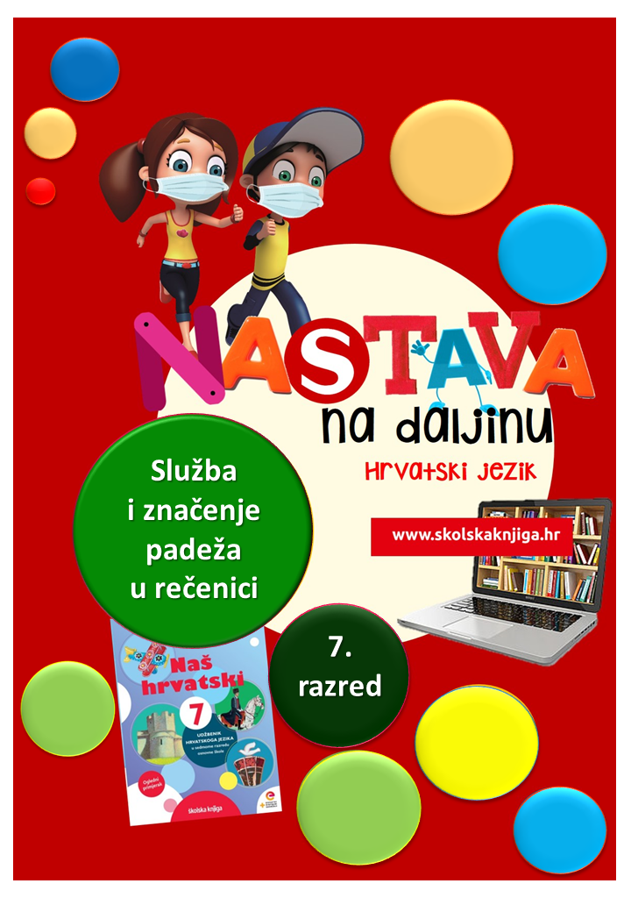

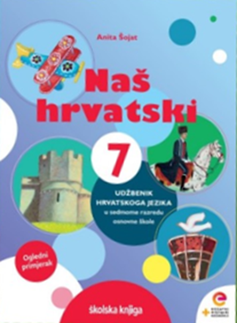
PODRUČJE PREDMETA
Hrvatski jezik i komunikacija
Služba i značenje padeža u rečenici

VRIJEME OSTVARIVANJA:
BROJ SATI NASTAVE: 2
Anita Šojat, Naš hrvatski 7
Materijal za nastavu na daljinu pripremila
Daniela Maršalek

e-sfera

https://www.e-sfera.hr/dodatni-digitalni-sadrzaji/50e47493-6e35-4232-99cb-547e4ddaf5cf/

NAPOMENA UČENIKU
U ovome ćeš tjednu proučavati službu i značenje padeža u rečenici. Učenje i rješavanje zadataka možeš organizirati kada ti najviše odgovara. Važno je da poštuješ rok za slanje završenih zadataka učiteljici/učitelju na dogovoreno virtualno mjesto.

ODGOJNO-OBRAZOVNI ISHODI
Nakon rada na aktivnostima moći ćeš:
- imenovati padeže, padežna pitanja i pomoćne riječi
- odrediti padež zadanim imenicama
- objasniti službu i značenje padeža u rečenici
- napisati primjer za službu i značenje padeža
- odrediti padež i značenje padeža
- povezivati riječi iz zadanih rečenica s padežom
- ispraviti pogrešno uporabljen padež u rečenici
- odigrati digitalne igre o službi i značenju padeža u rečenici.

REZULTATI UČENJA
Rad na ovoj udžbeničkoj jedinici završila si/završio si kada učiteljici/učitelju na dogovoreno virtualno mjesto pošalješ:

- 5 rečenica u kojima ćeš iznijeti svoje mišljenje o vlastitom poznavanju službe i značenja padeža u rečenici i opisati koliko si bila/bio uspješan u rješavanju zadataka u 5. aktivnosti te na čemu trebaš još raditi.

Rok za slanje:

OPIS AKTIVNOSTI

- aktivnost – Padeži s crnim patkama

U udžbeniku Naš hrvatski 7 na str. 65. pročitaj strip Crne patke. Promotri istaknute riječi u stripu. Prepiši ih u bilježnicu i odredi im padež.

- aktivnost – Sklonidba

U obliku umne mape sa središnjim pojmom SKLONIDBA u bilježnicu napiši (prema sjećanju ili istraži u udžbeniku):
- što je sklonidba /deklinacija padeža
- padeže
- padežna pitanja i pomoćne riječi koje se vežu za padežna pitanja.

- aktivnost – U službi…

U udžbeniku Naš hrvatski 7, str. 65. – 69., prouči dio po dio sadržaja, svaki padež posebno i za svaki padež napiši:
- značenje i službu padeža u rečenici i primjer.

Na e-sferi u rubrici Slušam i govorim poslušaj audiosažetak o padežima i provjeri jesu li tvoje bilješke potpune.

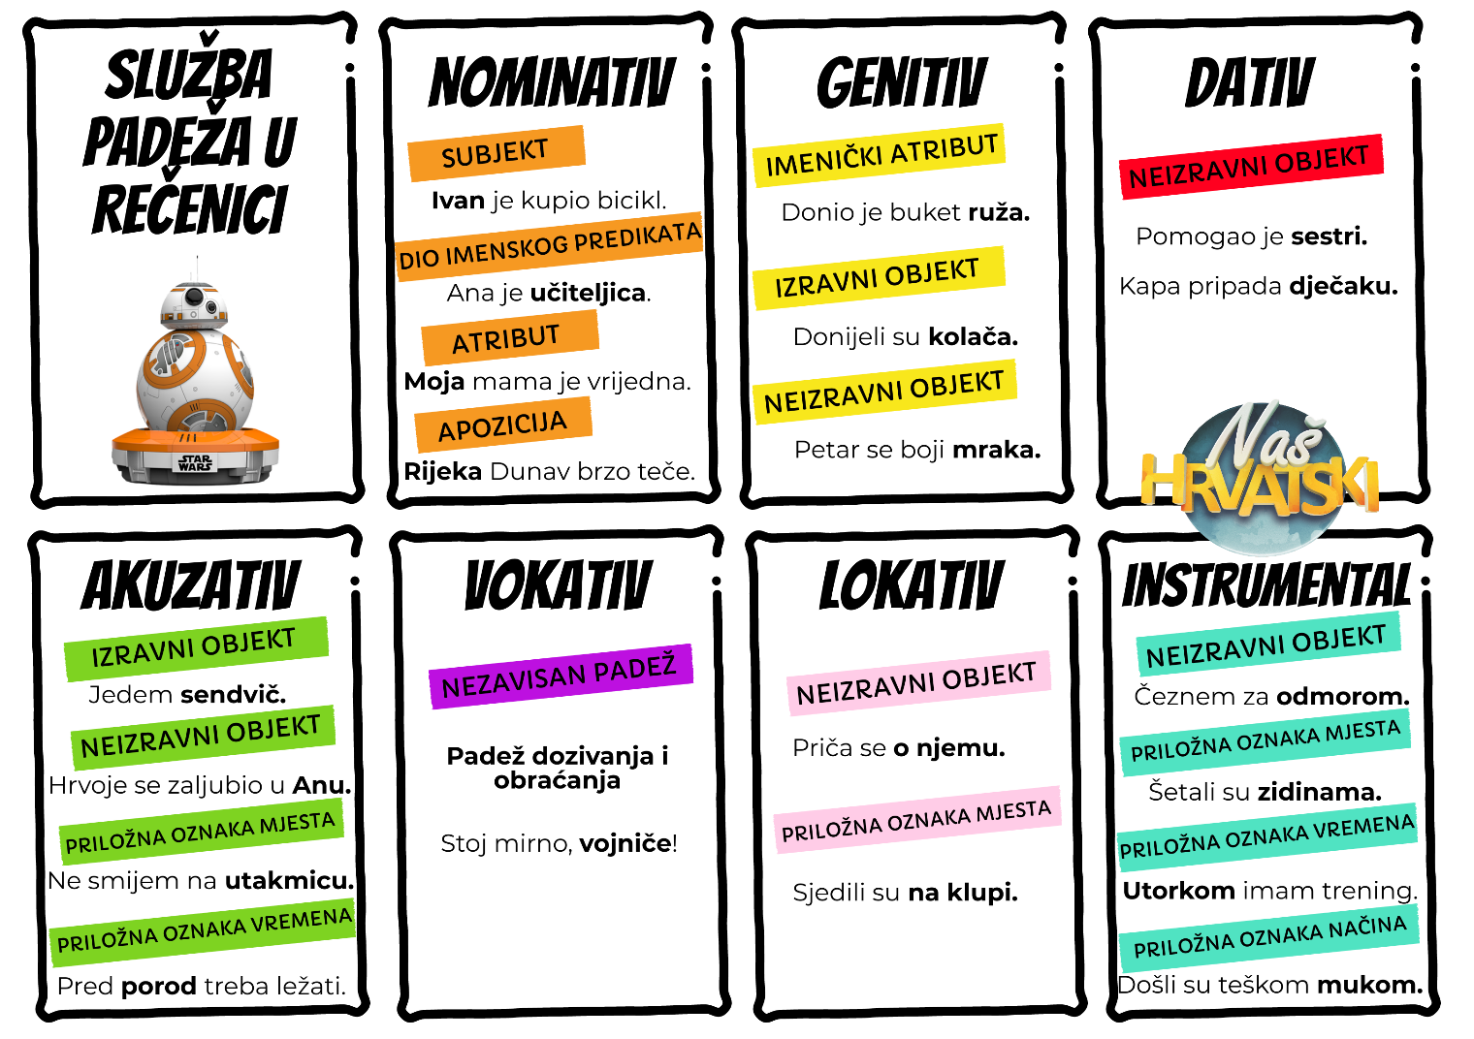

- aktivnost – Digitalni padeži

Na e-sferi u rubrici Slušam i govorim odigraj digitalnu igru Zaigraj i ponovi te odredi padež i značenje padeža zadanim riječima u rečenici.

Na e-sferi u rubrici Slušam i govorim odigraj digitalnu igru i pronađi parove – poveži padež s rečenicom u kojoj je riječ toga padeža.

Ispravi greške u digitalnoj igri na e-sferi u rubrici Provjeravam što znam.

- aktivnost – Sve na jednom mjestu

Uz pomoć ilustriranih prikaza ponovi sklonidbu imenica i padeže, prisjeti se padežnih pitanja i osobitosti svakog padeža.

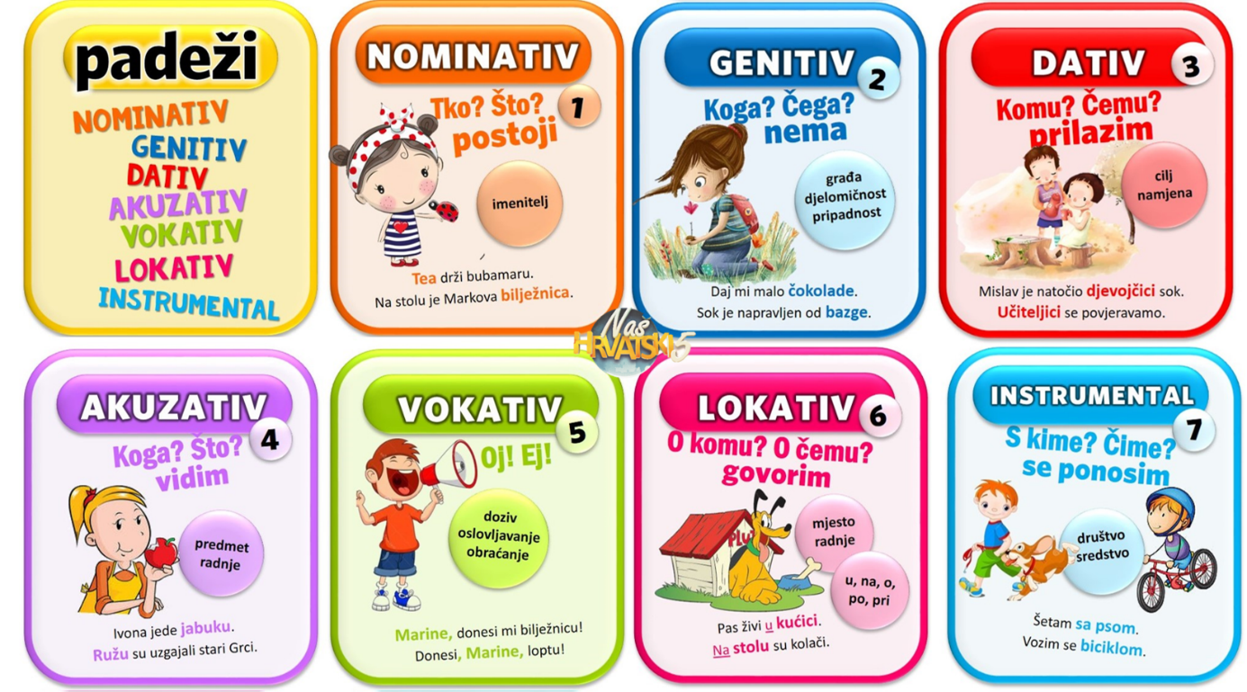

Zatim na poveznici
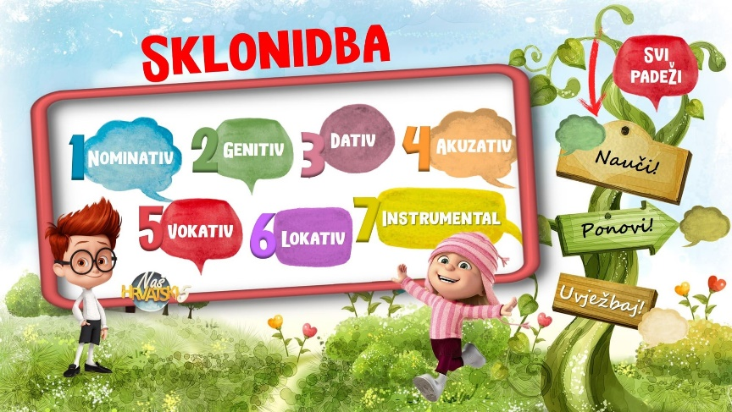
http://bit.ly/3tQg7mM
ponovi nastavni sadržaj o svakom padežu.
Uz svaki padež možeš poslušati
audiosažetak, pogledati grafički organizator,
odigrati niz digitalnih igara i otvoriti
zadatke za rješavanje u bilježnicu.
Posveti se svakom padežu onoliko koliko
ti je potrebno da razumiješ nastavni
sadržaj i da s lakoćom rješavaš zadatke.

Rad na ovoj udžbeničkoj jedinici završila si/završio si kada učiteljici/učitelju na dogovoreno virtualno mjesto pošalješ:

- 5 rečenica u kojima ćeš iznijeti svoje mišljenje o vlastitom poznavanju službe i značenja padeža u rečenici i opisati koliko si bila/bio uspješan u rješavanju zadataka u 5. aktivnosti te na čemu trebaš još raditi.

Želim ti uspješan rad!


